2025—2026学年高一质量检测
地理试卷
注意事项：
1．答题前，考生务必将自己的姓名、考号填写在答题卡上。
2．考试结束后，将本试卷和答题卡一并交回。
一、选择题（每小题3分，共48分）
喀斯特地貌对人类生产生活的影响具有显著双重性。图1示意喀斯特地貌的形成过程。据此完成1-2题。
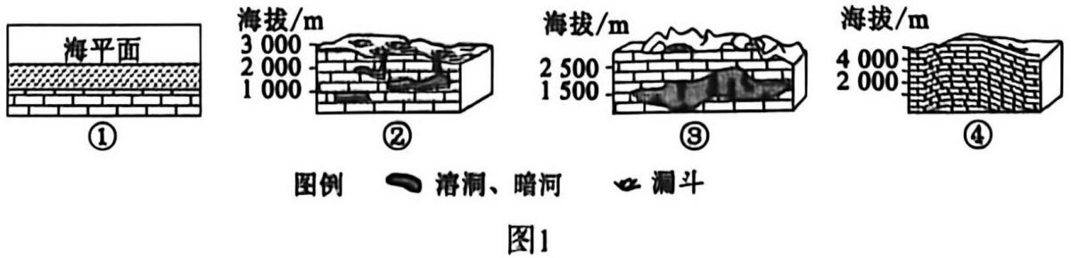
1．图中喀斯特地貌形成的先后顺序为
A．①②③④ B．②③①④ C．③①④② D．①④②③
2．喀斯特地貌对人类生产生活的影响可能有
①土壤层较薄，农业发展不利 ②地质稳定，工程建设成本低
③多天坑洼地，地表储水丰富 ④风景独特，利于旅游业发展
A．①② B．②③ C．①④ D．③④
2024年1月22日5时51分，云南省乌蒙山区的镇雄县凉水村突发大型山体滑坡，造成重大人员伤亡和财产损失。调查发现，本次滑坡与当地地质环境及近期天气现象密切相关。图2为滑坡区域周边等高线地形图，图3为滑坡发生前后镇雄县天气状况示意图。据此完成3-5题。
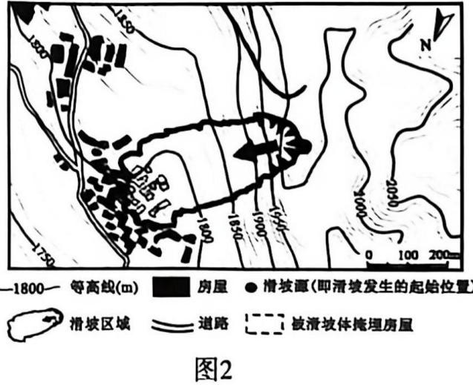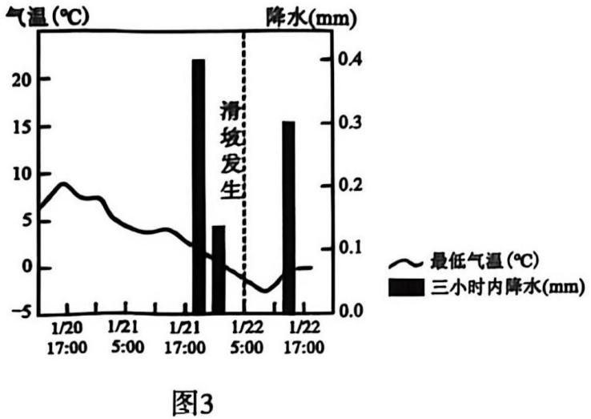
3．凉水村房屋所在地区
A．地势平缓，利于建房 B．海拔适中，光照充足
C．位于谷底，土壤肥沃 D．临近河流，方便取水
4．推测凉水村此次滑坡的原因可能有
①海拔较高，位于谷地 ②降水下渗，润滑岩土
③植被稀疏，坡面裸露 ④冻融破坏，岩体失稳
A．①② B．③④ C．①③ D．②④
5．为快速掌握灾情，救灾指挥部应首先
A．运用北斗系统定位掩埋房屋 B．启动遥感技术获取灾区影像
C．利用地理信息系统评估损失 D．借助人工智能划定受灾范围
2026年3月28日15:00（中时区），世界超级摩托车锦标赛葡萄牙站在波尔蒂芒开赛，历时45分钟后，张雪机车作为中国摩托车品牌在该顶级赛事中首次夺冠。图4为波尔蒂芒位置示意图。据此完成6-8题。
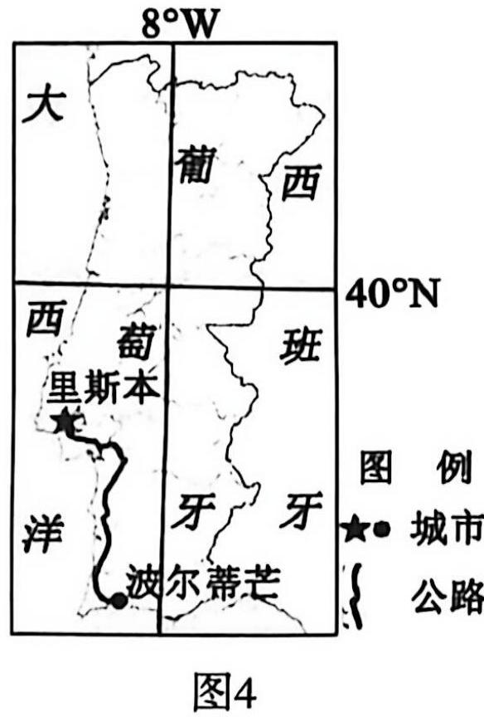
6．本次比赛举行时
A．太阳直射点北移 B．太阳直射南半球 C．北极点出现极夜 D．河南省昼短夜长
7．中国车迷全程收看现场直播，打开设备的最晚时间是
A．3月29日22:55 B．3月29日12:55 C．3月28日23:55 D．3月28日22:55
8．里斯本车迷于8:00（中时区）自驾3个小时到现场观赛，途中太阳
A．始终位于其左前方
B．始终位于其右前方
C．先在其左前方，后在其右前方
D．先在其右前方，后在其左前方
浙江省桥头纽扣市场是我国农村第一个专业小商品市场，因桥头镇村民摆摊自发形成。依托该市场，如今桥头镇集聚了300余家纽扣企业，形成了“品类全覆盖、现货储备足、下单即发货”的独特优势，占全球市场份额的30%，牢牢掌握全球纽扣定价权。近年来，桥头镇纽扣企业实现了由“论斤卖”到“按创意卖”的升级转变。据此完成9-11题。
9．早期桥头纽扣市场诞生的主导因素是
A．交通 B．劳动力 C．集聚 D．历史文化
10．桥头镇纽扣企业能牢牢掌握全球定价权的核心原因是
A．政策支持力度大 B．产业链完整高效 C．劳动力成本低廉 D．互联网通信发达
11．桥头镇纽扣企业由“论斤卖”到“按创意卖”，反映了
A．市场竞争力在减弱 B．原材料地位在增强
C．交通依赖度在减弱 D．科技影响力在增强
硬化地表格局及其变化是反映城镇化过程与城镇生态环境效应的重要指标。上海市是我国城镇化率最高的地区之一，其硬化地表格局空间差异较大。图5为上海崇明区以外各行政区分布图，图6为不同行政区硬化地表指数统计图。据此完成12-13题。
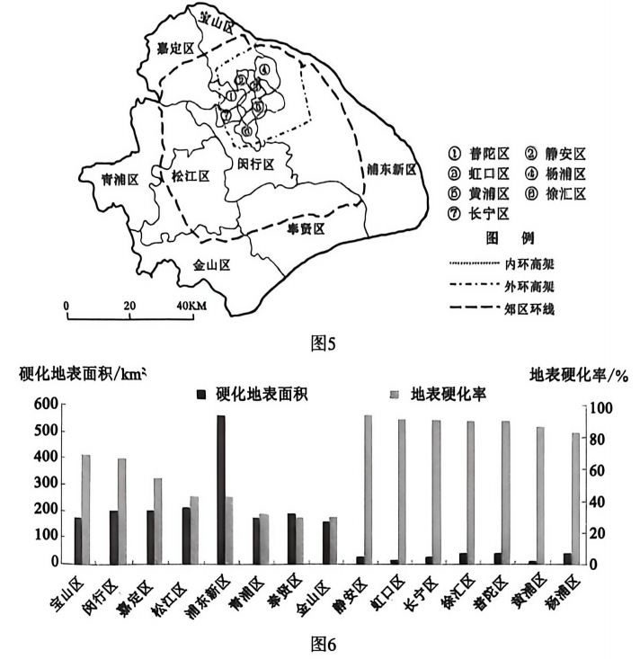
12．上海崇明区以外各行政区硬化地表格局表现为
A．内环高架内硬化地表面积较大 B．外环高架内地表硬化率较高
C．浦东新区地表硬化率最高 D．静安区硬化地表面积最小
13．与内环高架沿线相比，郊区环线处
A．建筑物密度更大 B．地表径流汇流快 C．植被覆盖率更高 D．人口分布更密集
常见的快递包装涉及纸箱、纸袋、塑料制品及胶黏剂等包装材料，使用后多由消费者自行处理，与生活垃圾混合投放，回收率低。为实现快递包装循环利用，研究人员提出构建由政府、消费者和企业共同参与的快递包装物回收路径（图7）。据此完成14-16题。
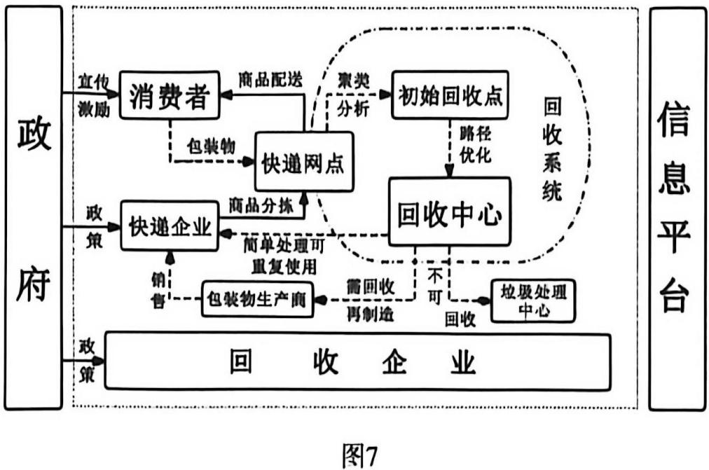
14．当前快递包装处理方式直接引发的环境问题是
A．环境污染 B．资源短缺 C．生态破坏 D．生物多样性减少
15．为鼓励消费者积极参与，初始回收点多布局在
A．交通站点附近 B．垃圾处理中心 C．快递驿站门口 D．社区活动广场
16．构建快递包装物回收路径遵循了
A．公平性原则 B．持续性原则 C．共同性原则 D．发展性原则
二、综合题（共52分）
17．（16分）阅读图文材料，完成下列要求。
吉林省镇赉县（图8）通过以茭治碱，推进乡村全面振兴。该县位于松嫩平原西部，水网密集，属于温带大陆性季风气候，大面积土壤含盐量大，板结严重。当地引进茭白，采摘后实施秸秆还田，土壤条件大为改善。镇赉茭白口感甜脆，在江浙沪地区大受欢迎，茭白原产于长江中下游地区，主产期为5-6月和10-11月。其根系发达，可深入土壤1米以下，并分泌有机酸，改变土壤pH值。
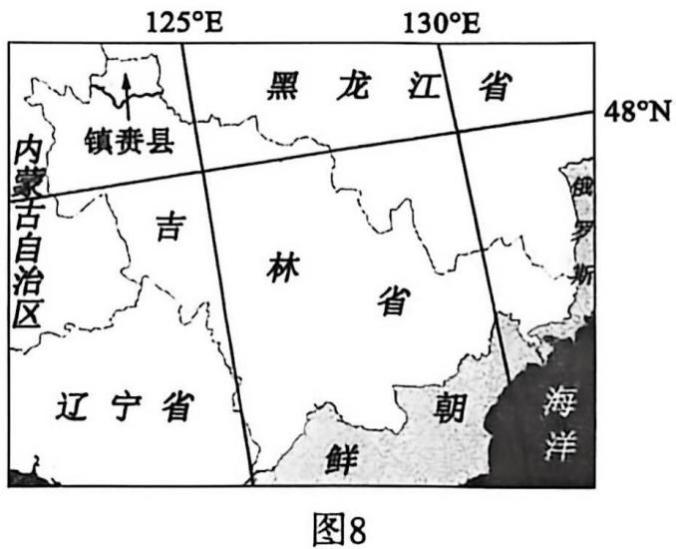
（1）分析镇赉县盐碱地的形成原因。（6分）
（2）阐释茭白对盐碱地的改良作用。（6分）
（3）分析镇赉茭白在江浙沪地区大受欢迎的原因。（4分）
18．（18分）阅读图文材料，完成下列要求。
琼州海峡最窄处仅19.4公里，是海南省与大陆联系的必经通道。随着海南封关政策的实施，粤琼两省间的运输需求急剧上升。目前，琼州海峡交通主要依靠轮渡（载人和车辆，用于往返海峡两岸的渡船）和少量的航空运输，货物和人员过海效率较低。为突破这一交通瓶颈，国家曾多次研究建设琼州海峡跨海通道（桥梁或隧道），但至今仍处于论证阶段。图9为琼州海峡地理位置及等深线分布图。
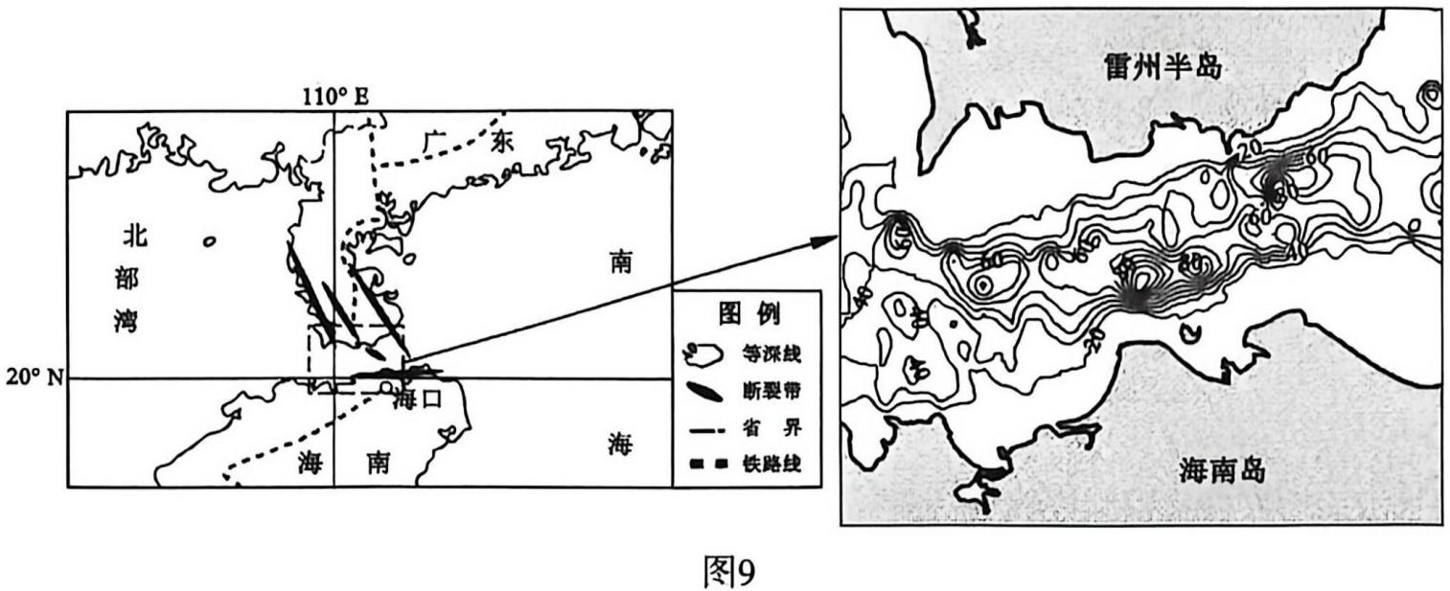
（1）说明当前琼州海峡建设跨海通道的必要性。（6分）
（2）指出琼州海峡跨海通道建设面临的主要自然障碍。（6分）
（3）从交通运输布局的角度，分析琼州海峡跨海通道建设对海南社会经济发展的积极意义。（6分）
19．（18分）阅读图文材料，完成下列要求。
背景风的强弱对局地天气现象和大气运动影响明显。当背景风微弱，水汽充足且近地面气温偏低时，水汽凝结并悬浮于空气中形成雾。2024年10月31日河北省中南部白天下起小雨，夜间转晴，引发大范围大雾天气，直至11月3日下午才逐渐消散。甲地因局地环流明显，并未受此次大雾影响。图10为我国部分区域2024年11月1日14时天气图。
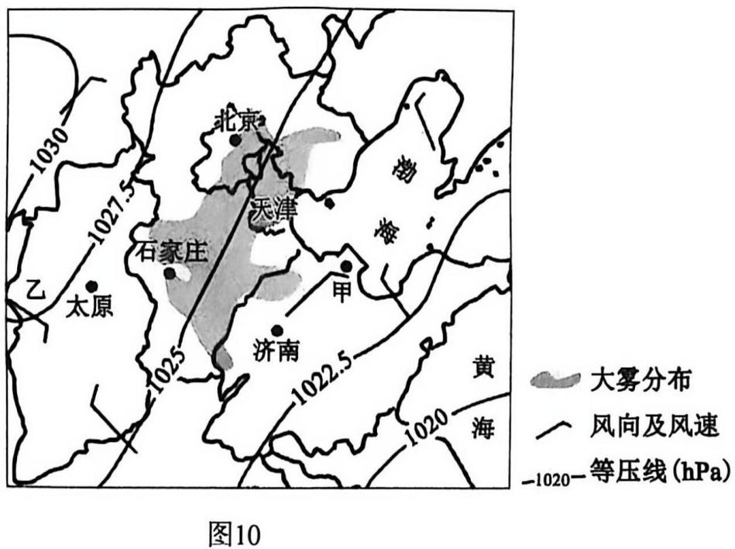
（1）据图判断图示区域背景风的强度，并说明依据。（6分）
（2）分析此次大雾天气的形成原因。（6分）
（3）从热力环流的角度分析图示时刻甲地局地风的成因。（6分）

